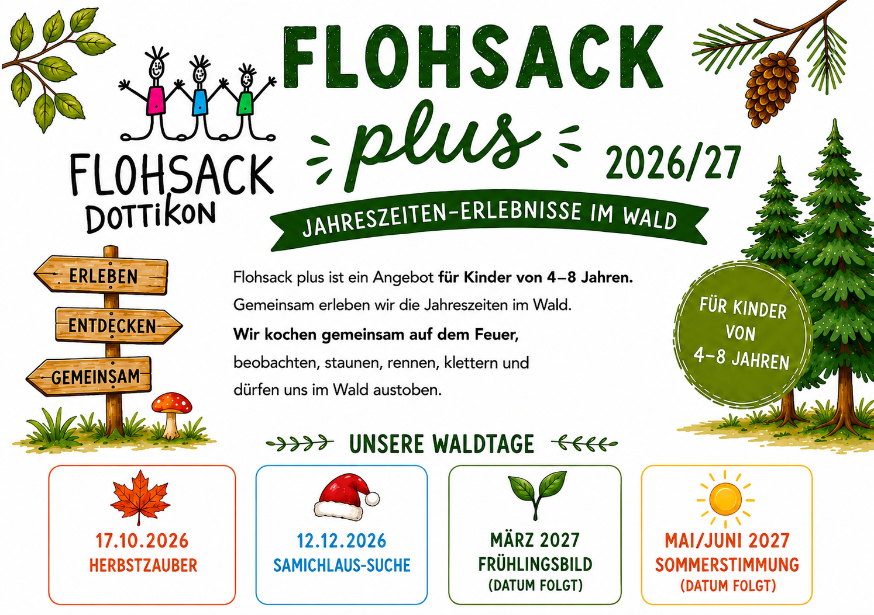

Die Angebote können Einzel gebucht werden. Weitere Daten folgen Ende Jahr.
Mitbringen:
- Wettergerechte Kleidung und gute Schuhe, Insektenschutz (Hohe Socken, lange Kleidung auch im Sommer,Mütze)
- Ersatzkleider
- 5dl Wasser in Petflasche (zum kochen und Händewaschen)
- Trinken, Essgeschirr, Gabel und Messer

Zeit:
10.00–15.00 Uhr
Inkl. Mittagessen
Kosten:
• CHF 45.– pro Tag
• Geschwisterrabatt (2. Kind): CHF 38.–
Bezahlung:
Bar oder Twint direkt am jeweiligen Veranstaltungstag.
Treffpunkt: Forsthaus Dottikon


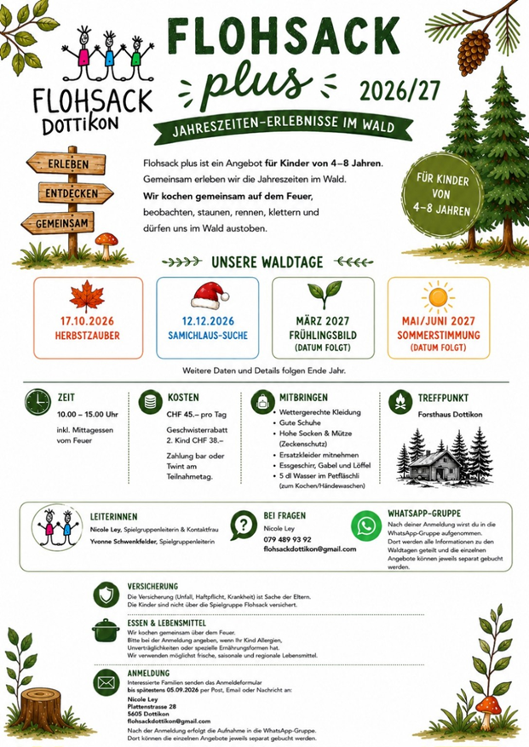
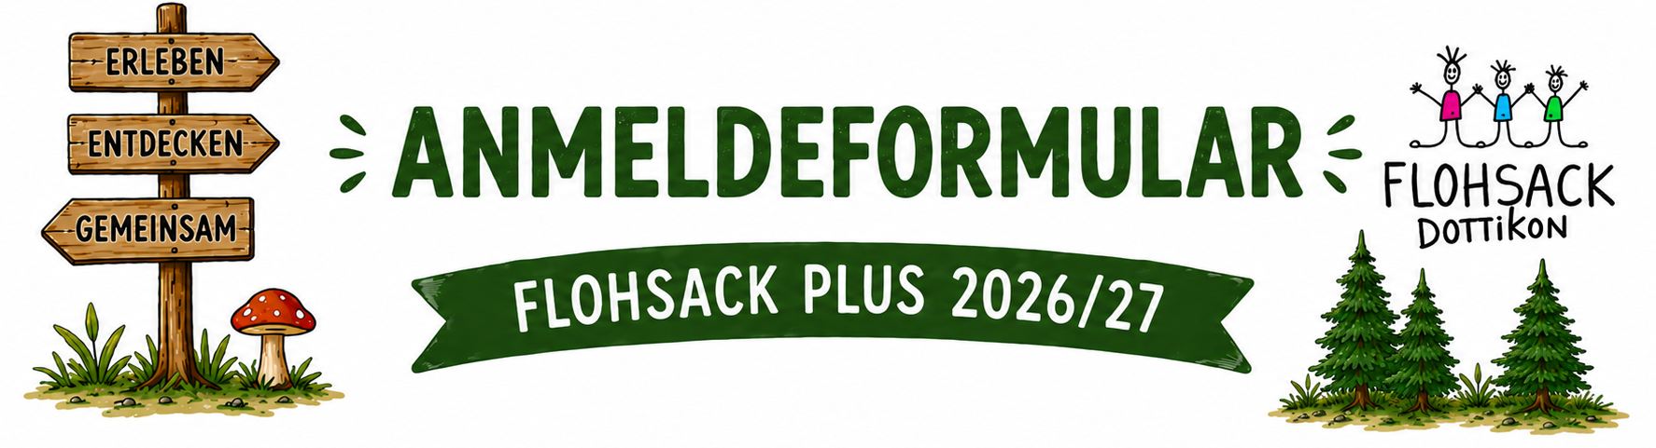
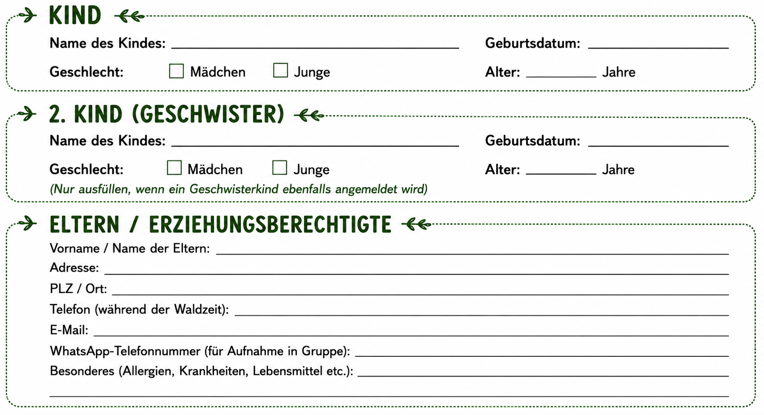
Bei Fragen:
Nicole Ley: Nachricht an 079 489 93 92 oder flohsackdottikon@gmail.com
Leiterinnen:
• Nicole Ley
Spielgruppenleiterin & Kontaktfrau
• Yvonne Schwenkfelder
Spielgruppenleiterin

Whatsapp- Gruppe
Nach deiner Anmeldung wirst du in die Whatsapp Gruppe aufgenommen. Dort werden alle Informationen zu den Waldtagen geteilt und die Angebote können jeweils einzeln gebucht werden.

